** MATEMÁTICA SEGUNDO AÑO BÁSICO**

**UNIDAD 1-GUÍA N°3**

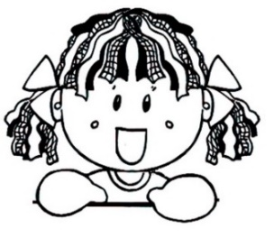Nombre____________________________________________________________________

Hoy te invitamos a trabajar en las páginas **5 a la 10** de tu libro de Matemática **“SUMO PRIMERO”**. También necesitarás tener a mano el cuaderno de actividades **“SUMO PRIMERO”**.

En esta oportunidad, aprenderemos a: contar colecciones de hasta 100 objetos, reconocer la importancia de formar grupos de 10 para contar colecciones “grandes”, representar números hasta 100 y repasar decenas y unidades.

libro de Lenguaje “Leo Primero”.

**PÁGINA 5**

En esta actividad debes **colorear** todas las manzanas del árbol que puedas, en un tiempo de **2 minutos**. Pídele a un adulto que tome el tiempo y detente apenas se cumplan los 2 minutos.



|  |  |
| --- | --- |
| **Total de manzanas coloreadas:** |  |

**PÁGINA 6**

* 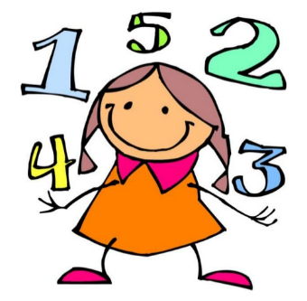En esta actividad, ayudaremos a Javiera a **contar** cuántas manzanas pintó. Para esto, puedes ir señalando cada manzana con tu dedo, o si quieres puedes tacharlas a medida que las cuentas. Registra la información en el siguiente casillero.

|  |  |
| --- | --- |
| **Javiera pintó:** | **manzanas** |

**RESPONDE**: Además de contar de **1 en 1**, ¿de qué otra manera podrías contar las manzanas que pintó Javiera?

__________________________________________________________________________________________________________________________________________________________

**RESPONDE:** ¿Por qué crees que cuando se trata de contar muchos objetos no es tan seguro contarlos de 1 en 1?

__________________________________________________________________________________________________________________________________________________________

**PÁGINA 7**

* Completa la siguiente actividad en tu libro, escribiendo en el lugar de las decenas la **cantidad de torres** de 10 bloques que hay. Luego en el lugar de las unidades anota cuántos **cubos sueltos hay**. Finalmente escribe el número que representa la cantidad total de cubos.
* En la **actividad 2**, escribe en tu libro cuántos cubos hay, ubicando las unidades y las decenas en el lugar que corresponde.



En esta parte de la guía, te invito a trabajar en la **página 4** de tu **cuaderno de actividades.**

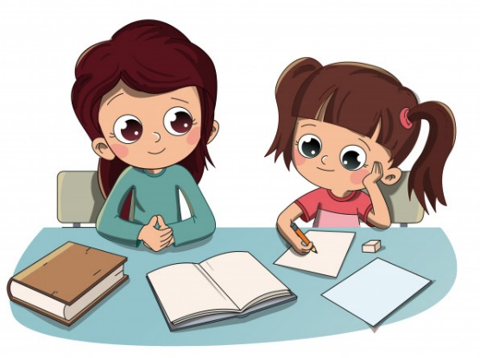

**PÁGINA 8**

* Utilizando algún objeto que tengas en casa (porotos, botones, palitos de helado, legos, etc.). **Representa los siguientes números** formando **grupos de 10**. Y luego escribe cuántas **decenas** y **unidades** hay.

|  |  |
| --- | --- |
|  | decenas |
|  | unidades |

|  |  |
| --- | --- |
|  | decenas |
|  | unidades |

|  |  |
| --- | --- |
|  | decenas |
|  | unidades |

|  |  |
| --- | --- |
|  | decenas |
|  | unidades |

|  |  |
| --- | --- |
|  | decenas |
|  | unidades |

|  |  |
| --- | --- |
|  | decenas |
|  | unidades |

* Responde en tu libro las actividades **4 y 5**. Escribiendo la cantidad total de objetos que puedes observar.
* Desarrolla la actividad recortable que está en la última hoja de la guía de actividades.

**PÁGINA 9**

**Observa las estampillas que se muestran en la *actividad 6* de tu libro y responde**:

* ¿Cuántas estampillas hay? (recuerda que para contar muchos elementos, puedes formar grupos de 10).

________________________________________________________________________

* Completa en tu libro los ejercicios **A** y **B**.

**PÁGINA 10**

* Observa con mucha atención la tabla que está en la **actividad 7**.

¿Dónde ubicarías los números **75-86-96-77-56**? Escríbelos donde corresponde sin completar toda la tabla.

* Ahora sí, puedes completar el resto de la tabla con los números que faltan.
* Desarrolla los ejercicios **8** y **9** en el libro.

Debes saber que, para ubicar un número en la tabla del 100, puedes fijarte en las columnas o las filas; por ejemplo, si se quiere ubicar el número **79**. Puedes observar la **fila** de los números que **comienzan con 7**, o la **columna** de los números que **terminan con 9.**

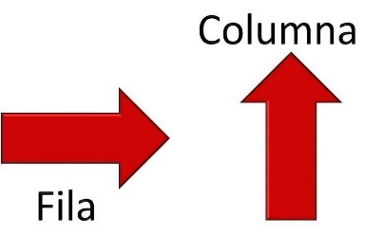





¡Felicitaciones! Lo has hecho genial. Ahora puedes

terminar tus actividades de Matemática completando

la **página 5** del **cuaderno de actividades.**

* **Representa los números recortando y pegando los dibujos de abajo.**